GRUPPO: GORLA, FERRAIOLI, BESTETTI, GALIMBERTI, LAZZARA

PROGETTO MATURITA’
SISTEMA DI ANTI-INTRUSIONE E VIDEOSORVEGLIANZA

SW
- App Android
- Sito web aziendale

HW
- Arduino UNO
- Sensore PIR
- Telecamere wireless
- Sirena allarme/buzzer

Prerequisiti
- PC con wireless
- Smartphone

CLOUD
- Server web aziendale
- Apache server
- PHP
- MySql server

Descrizione componenti HW

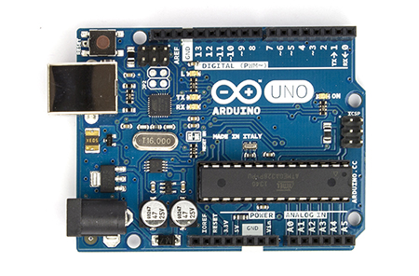
Arduino UNO:
E’ una scheda elettronica di piccole dimensioni dotata di un microcontrollore e circuiteria di contorno, utile per creare rapidamente prototipi e per scopi hobbistici e didattici.
Con Arduino si possono realizzare in maniera relativamente rapida e semplice piccoli dispositivi come controllori di luci, di velocità per motori,
Arduino UNO sensori di luce,
temperatura e umidità e molti altri progetti che utilizzano sensori, attuatori e comunicazione con altri dispositivi.

Sensore PIR:
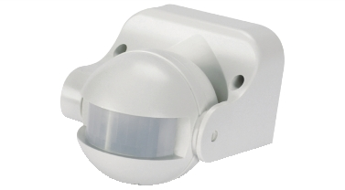
Un sensore ad infrarossi passivo (PIR è l’acronimo di Passive InfraRed) è un sensore elettronico che misura i raggi infrarossi (IR) irradiati dagli oggetti nel suo campo di vista. Sensore PIR
Questi sensori sono molto usati come rilevatori di movimento.
Telecamere wireless:
Telecamere che basano il loro funzionamento sulla tecnologia senza fili(Wire-less).
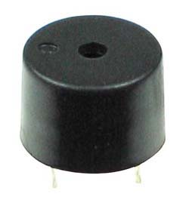
Tipicamente utilizzate per riprendere i movimenti nel proprio raggio di azione.

Sirena allarme/buzzer:
Un dispositivo che permette di riprodurre suoni quando avverte un’anomalia derivante dagli altri dispositivi(sensore PIR, telecamere wireless).
Buzzer

Descrizione progetto

Il sistema di videosorveglianza sarà basato sull’utilizzo di una stazione centrale, cioè un PC, a cui è collegato un client (Arduino Uno).
Il dispositivo è dotato di un sensore PIR, che è in grado di rilevare il passaggio di una persona, attraverso la variazione di calore rilevato, e di N telecamere, collegate direttamente alla stazione centrale, che dovranno scattare foto.
Quando il sensore rileva un sostanziale sbalzo di temperatura, si attiverà la sirena dell’allarme.
Per quanto riguarda il salvataggio dei rilevamenti del sensore PIR, verrà utilizzato un database.
La ricerca delle informazioni relative ai rilevamenti, sarà possibile farla attraverso una pagina web, oppure attraverso un’applicazione realizzata in Java, in cui sarà possibile anche vedere in streaming il video ripreso dalle telecamere.
Inoltre la stazione centrale è dotata di un webserver, con il quale sarà possibile disattivare/attivare il sistema di allarme, oppure tramite un cellulare Android.

Architettura del sistema(schema)

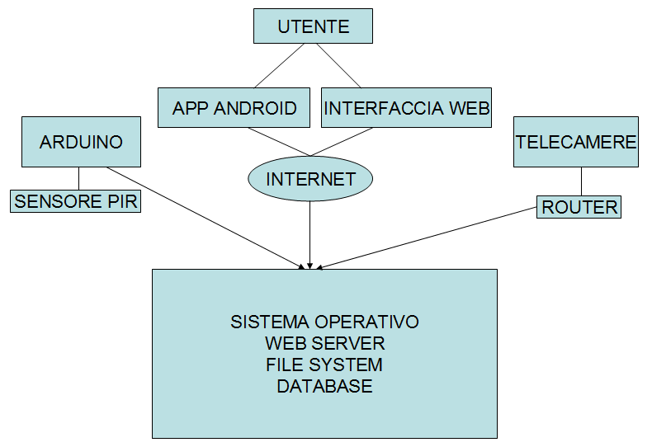

Architettura del sistema(Packet Tracer)

